9,10-Дибромантрацен как фотокатализатор для окислительных процессов в среде сверхкритического диоксида углерода
Гладилина В.И.^{1,2}, Меркулов В.Г.², Жарков М.Н.²
Студент, 1 курс магистратуры
¹Московский физико-технический институт (национальный исследовательский университет), Физтех-школа электроники, фотоники и молекулярной физики, Долгопрудный, Россия
²Институт органической химии им. Н.Д. Зелинского РАН, Москва, Россия
E-mail: mayveraa@mail.ru
Окислительные реакции играют важную роль в синтезе биологически активных соединений и промежуточных продуктов тонкого органического синтеза. Особое внимание уделяется разработке экологически безопасных методов окисления, соответствующих принципам зелёной химии. Данное исследование предлагает альтернативный подход к фотокаталитическому окислению органических соединений, основанный на использовании сверхкритического CO₂ (ск-CO₂) в качестве реакционной среды, молекулярного кислорода как окислителя и 9,10-дибромантрацена (DBA) как фотокатализатора, что позволяет эффективно и безопасно осуществлять процесс.
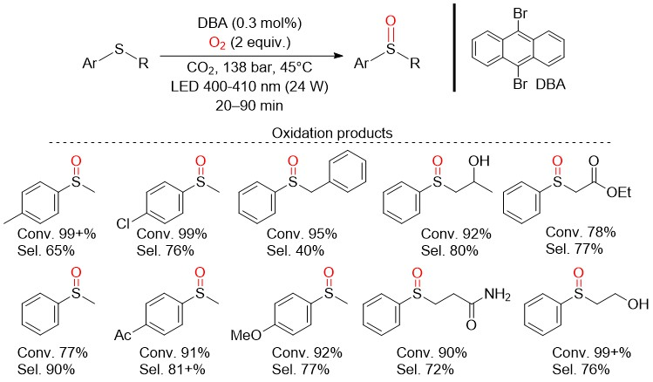
В ранее проведённых исследованиях была продемонстрирована возможность фотоокисления органических сульфидов. Показано, что DBA способен эффективно генерировать активные формы кислорода под действием УФ-излучения, что обеспечивает селективное превращение сульфидов в соответствующие сульфоксиды и сульфоны (Схема 1). Были определены оптимальные условия процесса и предложен возможный механизм реакции с участием синглетного кислорода.
Схема. Фотокаталитическое окисление сульфидов в среде ск-CO₂
Фотокаталитическая система DBA/О₂/ск-CO₂ применяется для окисления фульвенов, а также рассматривается возможность её использования для окисления диенов с образованием функционализированных кислородсодержащих соединений [1,2]. Предварительные результаты окисления фульвенов свидетельствуют о перспективности предложенной фотокаталитической системы и демонстрируют потенциал её применения для селективного окисления различных соединений.
Работа выполнена при финансовой поддержке РНФ (Проект № 23–73–00071).
1. Wu L., Lee D. S., Boufroura H., Poliakoff M., George M. W. Photooxidation of Fulvenes in a Continuous Flow Photoreactor Using Carbon Dioxide as a Solvent // ChemPhotoChem. 2018. Vol. 2. P. 1–7.
2. Eske J., Griesbeck A. G., Goldfuss B., Leven M., de Kiff A. Singlet Oxygen Ene Reactions with 1,3-Diene Carboxylates and 1-Phenyl-1,3-Dienes: Reactivity and Selectivity Studies // J. Org. Chem. 2014. Vol. 79. P. 2294–2305.

